**LUKION LIIKUNTAPÄIVÄ TORSTAINA 3.3.**

[](http://www.google.fi/url?sa=i&rct=j&q=&esrc=s&source=images&cd=&cad=rja&uact=8&ved=0ahUKEwipp8jJop_LAhUGCZoKHVTYAJwQjRwIBw&url=http://www.junnut.com/T1/lue.php?ID%3D11070&psig=AFQjCNFjQBkvu1g-nEPWNnjpXLwPN9yqXw&ust=1456914201277400)

**LASKETTELIJAT:Kasurila**

* lähtö lukiolta viimeistään 8.30 ja paluu takaisin 14.00 mennessä. Tuo laskettelurahat + linja-automaksu (10e/henk) viimeistään keskiviikkona opkh:lle

**KOULULLE JÄÄVÄT**

Kaikilla koulua 8.00-14.00 eli mennään siis poikkeavan lukujärjestyksen mukaan!!!

8.00-11.00: yhteinen elokuva ja opetussuunnitelman tekoa äi-luokassa

11.00-11.30 ruokailu

[](http://www.google.fi/url?sa=i&rct=j&q=&esrc=s&source=images&cd=&cad=rja&uact=8&ved=0ahUKEwjP7Yj2op_LAhXiYZoKHe2sAGgQjRwIBw&url=http://mustavarikset.nettisivu.org/etusivu/adventtikalenteri/luistelijatonttu/&bvm=bv.115339255,d.bGs&psig=AFQjCNHyFjDSUKKma0cEQkC662YBZ5T1Ww&ust=1456914314914391)11.30-13.30: * hiihto 10 km: Ilmoittaudu Kaisalle jäähallin yläparkkipaikalla ennen ja jälkeen hiihdon

* luistelu yleisurheilukentän edessä:

Ilmoittaudu Johannelle

[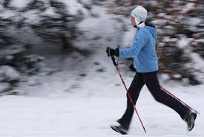](http://www.google.fi/url?sa=i&rct=j&q=&esrc=s&source=images&cd=&cad=rja&uact=8&ved=0ahUKEwizoOeeo5_LAhVEIpoKHTlLDKQQjRwIBw&url=http://www.huippukuntoon.fi/liikunta/kuntoviikko-1&bvm=bv.115339255,d.bGs&psig=AFQjCNEZOQjbF2DpffwOXd1Of0Y8lSvIcg&ust=1456914381296489)* kävely: lähtö lukion sisäpihalta. Kävellään yhtenä ryhmänä näköetäisyydellä… ilmoittaudu Elsalle ennen ja jälkeen…

Lämmintä mehua tarjoillaan yläkoulun sisäpihalla ennen hankifutiksen alkamista

[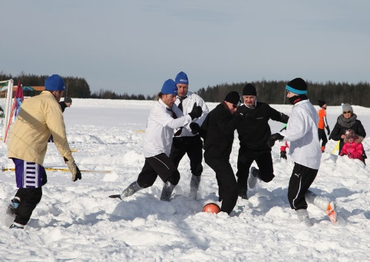](http://www.google.fi/url?sa=i&rct=j&q=&esrc=s&source=images&cd=&cad=rja&uact=8&ved=0ahUKEwijzcHRo5_LAhUtSJoKHY_PA7EQjRwIBw&url=http://www.hyps.fi/harrastefutis/hankifutis-2-3-2013/&bvm=bv.115339255,d.bGs&psig=AFQjCNFnE87oscU92jkeTguWsiAnU5F3rQ&ust=1456914484528297)

13.30-14.00 hankifutis yläkoulun sisäpihalla…

Hauskoja liikunnallisia hetkiä kaikille!!!  
T:OPKH